内蒙古自治区2025年
国民经济和社会发展统计公报^{[1]}
内蒙古自治区统计局（2026年4月9日）
2025年，全区上下坚持以习近平新时代中国特色社会主义思想为指导，全面贯彻党的二十大和二十届历次全会精神，深入学习贯彻习近平总书记对内蒙古系列重要讲话重要指示精神，紧紧围绕五大战略定位和使命任务，按照自治区党委和政府工作要求，以铸牢中华民族共同体意识为主线，坚持稳中求进工作总基调，坚定不移贯彻新发展理念，着力稳就业、稳企业、稳市场、稳预期，全区经济顶压前行、向新向好，经济增长基础持续巩固、结构持续优化、质效持续提升，“十四五”圆满收官，为“十五五”良好开局奠定了坚实基础。
一、综合
初步核算，全年实现地区生产总值^{[2]}26710.3亿元，按不变价格计算，比上年增长4.7%。其中，第一产业增加值3036.8亿元，比上年增长5.0%；第二产业增加值11292.7亿元，增长5.5%；第三产业增加值12380.8亿元，增长4.0%。三次产业比例为11.4:42.3:46.4，第一、二、三产业对地区生产总值增长的贡献率分别为11.8%、46.3%和41.9%。全年人均地区生产总值112181元，比上年增长5.1%。
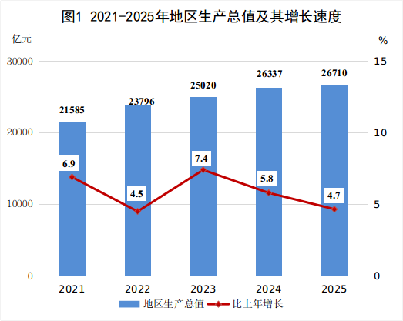
年末常住人口^{[3]}2374万人。其中，城镇人口1697万人，乡村人口677万人。男性人口1211万人，女性人口1163万人。全年出生人口10.2万人，出生率为4.28‰；死亡人口21.1万人，死亡率为8.86‰。
全年城镇新增就业^{[4]}20.9万人。失业人员再就业7.5万人。
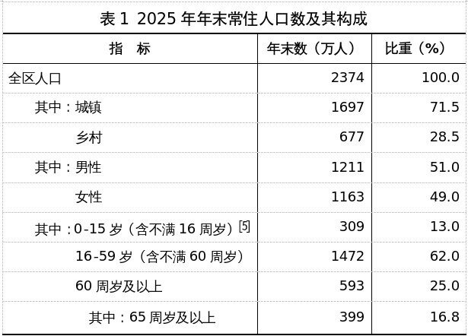
全年居民消费价格比上年下降0.1%。全年工业生产者出厂价格比上年下降7.0%，工业生产者购进价格比上年下降6.8%。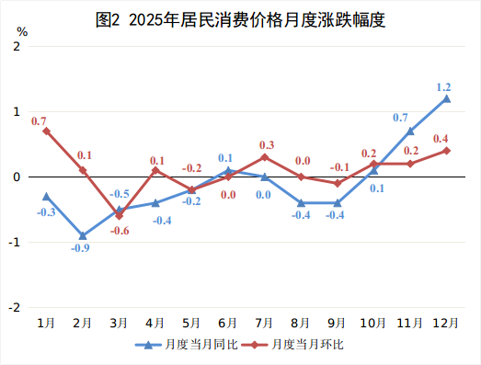
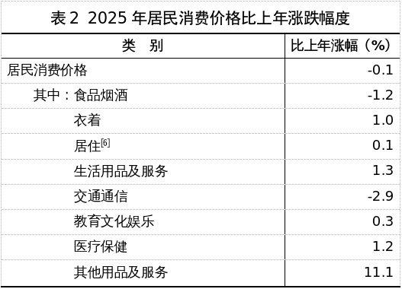
产业转型升级势头较好。全年规模以上工业^{[7]}中，非煤产业增加值比上年增长7.8%，占规模以上工业增加值的比重为66.6%；战略性新兴产业^{[8]}增加值比上年增长9.4%；高技术制造业^{[9]}增加值增长17.5%；装备制造业^{[10]}增加值增长20.6%；新能源及相关产业增加值增长18.0%；现代煤化工产业增加值增长39.6%；稀土产业增加值增长32.0%。
城乡融合和区域协调发展扎实推进。年末常住人口城镇化率为71.48%，比上年末提高0.75个百分点。分区域^{[11]}看，全年东部地区生产总值8034.5亿元，比上年增长4.7%；中部地区生产总值16372.7亿元，增长5.2%；西部地区生产总值2237.1亿元，增长2.1%。
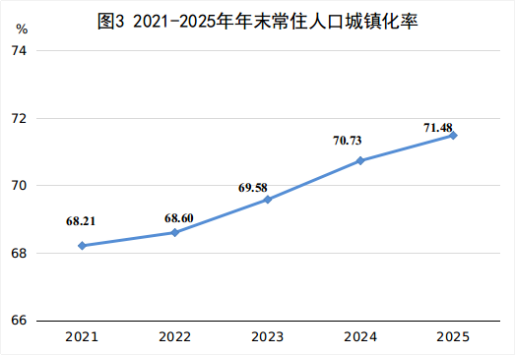
二、农牧业
全年农作物总播种面积900.6万公顷。其中，粮食作物播种面积704.5万公顷，比上年增长0.5%。粮食产量4203.6万吨，比上年增长2.5%。其中，玉米产量3363.9万吨，增长2.7%；大豆产量249.6万吨，增长0.6%；薯类（折粮）171.0万吨，增长0.7%。
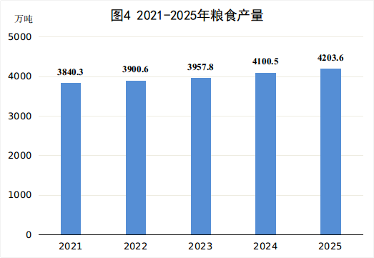
全年猪牛羊禽肉产量315.8万吨，比上年增长5.0%。其中，猪肉产量88.3万吨，比上年增长9.7%；牛肉产量101.7万吨，增长14.2%；羊肉产量102.9万吨，下降2.8%；禽肉产量22.9万吨，下降9.3%。禽蛋产量51.8万吨，下降19.0%。牛奶产量758.5万吨，下降2.3%。年末生猪存栏709.6万头，比上年末增长7.0%；牛存栏1030.4万头，增长9.8%；羊存栏5772.3万只，下降5.5%；家禽存栏4028.2万只，下降24.6%。
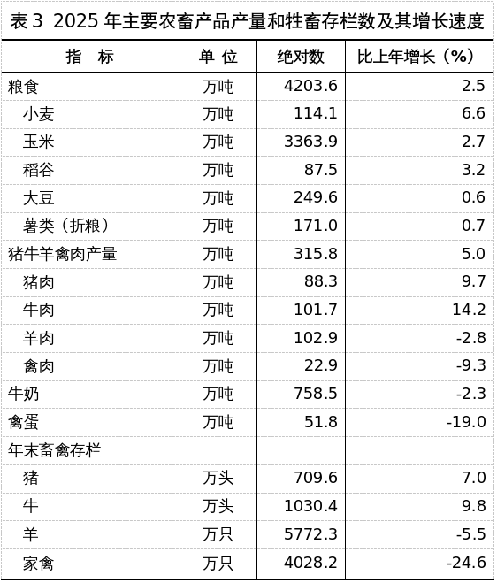
三、工业和建筑业
全年全部工业增加值比上年增长6.6%。其中，规模以上工业增加值增长6.7%。在规模以上工业中，分经济类型看，国有控股企业增加值增长6.7%；股份制企业增长6.9%，外商及港澳台投资企业增长4.7%。分门类看，采矿业增长4.9%，制造业增长9.1%，电力、热力、燃气及水生产和供应业增长7.6%。
全年规模以上工业中，煤炭开采和洗选业增加值比上年增长5.3%，石油和天然气开采业下降0.5%，黑色金属矿采选业下降7.0%，农副食品加工业增长12.8%，食品制造业增长1.1%，烟草制品业下降1.3%，石油、煤炭及其他燃料加工业增长5.0%，化学原料和化学制品制造业增长17.4%，医药制造业增长10.6%，非金属矿物制品业增长6.7%，黑色金属冶炼和压延加工业增长6.7%，有色金属冶炼和压延加工业增长7.7%，专用设备制造业增长4.6%，电气机械和器材制造业增长32.4%，计算机、通信和其他电子设备制造业增长14.4%，电力、热力生产和供应业增长7.2%。
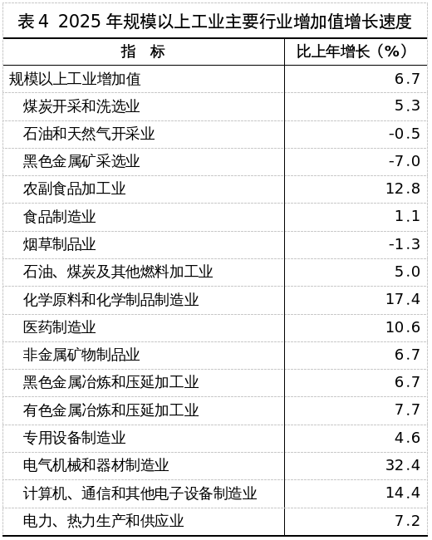
全年原煤产量128712.1万吨，比上年下降1.0%；发电量8757.0亿千瓦时，增长4.9%。规模以上工业企业产品中，焦炭产量5158.1万吨，增长2.7%；单晶硅产量100.2万吨，增长9.8%；多晶硅产量117.7万吨，增长34.1%；钢材产量3638.5万吨，增长5.7%；原铝产量681.3万吨，增长1.9%；精甲醇产量2954.7万吨，增长48.9%；乳制品产量473.6万吨，增长2.4%。
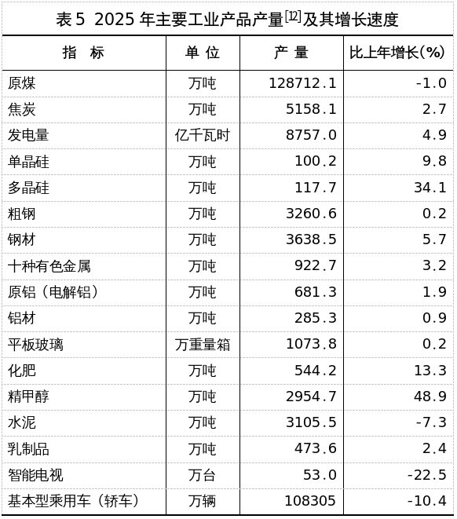
全年规模以上工业企业实现营业收入29191.4亿元，比上年下降0.2%；实现利润总额2916.8亿元，增长4.2%。每百元营业收入中的费用为7.2元，比上年减少0.16元；每百元营业收入中的成本为81.0元，增加0.6元。年末规模以上工业企业资产负债率为57.7%，比上年末下降0.1个百分点。全年规模以上工业企业产品销售率为96.4%。
年末全区6000千瓦及以上电厂发电设备装机容量31297.1万千瓦，比上年末增长20.5%。其中^{[13]}，火电装机容量12600.9万千瓦，增长4.1%；水电装机容量241.8万千瓦，与上年基本持平；风电装机容量10862.6万千瓦，增长26.5%；太阳能发电装机容量5596.2万千瓦，增长23.9%。
全年建筑业增加值比上年增长1.1%。年末全区具有资质等级的总承包和专业承包建筑业企业1607家，房屋建筑施工面积5960万平方米，比上年下降6.6%；房屋竣工面积1310万平方米，增长8.0%；房屋建筑竣工率为22.0%。
四、服务业
全年批发和零售业增加值2202.1亿元，比上年增长4.9%；交通运输、仓储和邮政业增加值1692.5亿元，增长5.4%；住宿和餐饮业增加值417.6亿元，增长2.9%；金融业增加值972.8亿元，增长1.7%；房地产业增加值984.0亿元，增长1.4%。部分服务行业规模以上企业^{[14]}营业收入比上年增长3.2%。
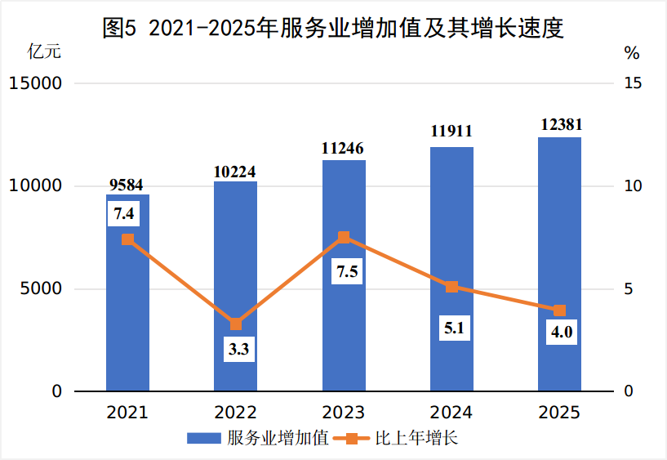
全年货物运输总量^{[15]}25.7亿吨，比上年增长2.2%。货物运输周转量5949.5亿吨公里，增长4.6%。
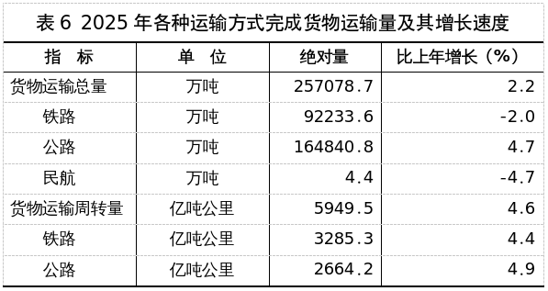
全年旅客运输总量^{[16]}26675.1万人，比上年增长3.4%。旅客运输周转量289.5 亿人公里，增长5.7%。
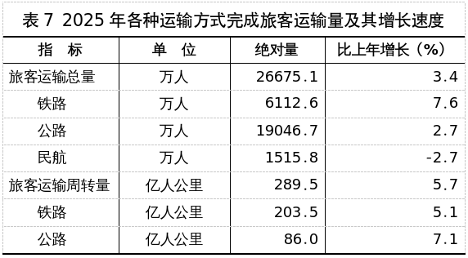
年末民用汽车保有量826.0万辆（包括三轮汽车和低速货车4.2万辆），比上年末增长9.1%。其中，私人汽车保有量757.4万辆，增长8.8%；新能源汽车保有量53.6万辆，增长50.3%。民用轿车保有量429.2万辆，增长2.5%。其中，私人轿车保有量411.3万辆，增长2.2%。
全年邮政业完成邮政函件业务251.5万件，包裹业务50.3万件，快递业务量75876.3万件，快递业务收入89.4亿元。全年完成电信业务总量^{[17]}316.5亿元，比上年增长7.9%。年末移动电话用户总数3113.5万户。其中，5G移动电话用户2127.0万户。固定互联网宽带接入用户^{[18]}1036.9万户，比上年末增加58.1万户；移动互联网用户2713.4万户，增加52.3万户。全年移动互联网接入流量609531.7万GB，比上年增长13.5%。
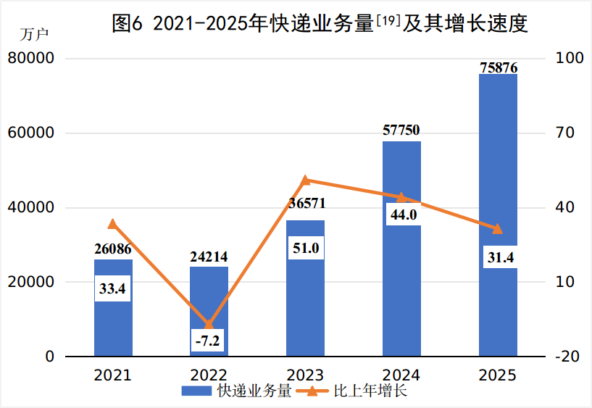

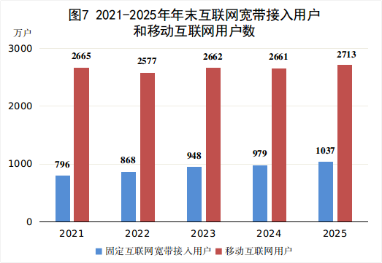

五、国内贸易
全年社会消费品零售总额^{[20]}5375.5亿元，比上年增长4.3%。按经营地分，城镇消费品零售额4826.7亿元，增长4.3%；乡村消费品零售额548.8亿元，增长4.6%。按消费类型分，商品零售额4691.8亿元，增长4.4%；餐饮收入683.7亿元，增长3.8%。分区域看，东部地区社会消费品零售额增长3.8%，中部地区增长4.9%，西部地区增长2.5%。
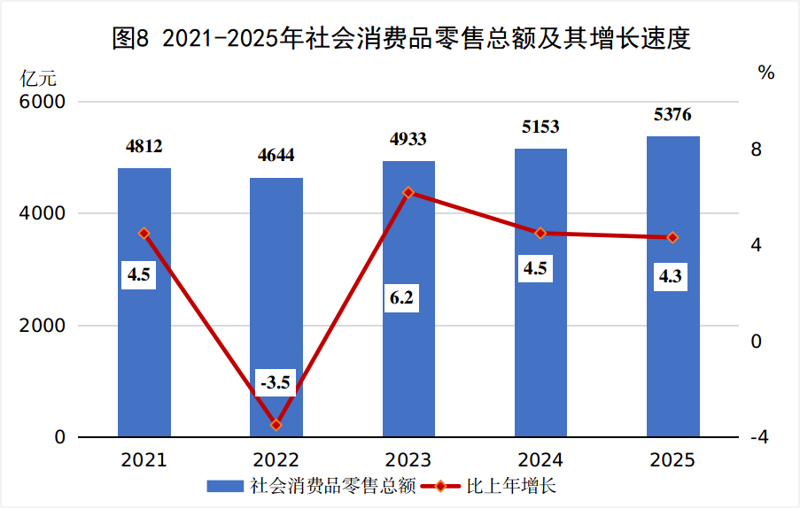
全年限额以上单位商品零售额中，粮油、食品类零售额比上年增长10.3%，饮料类下降1.6%，烟酒类增长4.3%，服装、鞋帽、针纺织品类增长5.4%，化妆品类下降2.4%，金银珠宝类下降10.0%，日用品类增长7.9%，家用电器和音像器材类增长14.0%，中西药品类下降5.2%，通讯器材类增长69.5%，汽车类下降0.9%。
六、固定资产投资
全年固定资产投资（不含农户）比上年增长4.0%。分区域看，东部地区投资比上年增长5.9%，中部地区投资增长4.5%，西部地区投资下降0.8%。
在固定资产投资（不含农户）中，第一产业投资比上年增长7.3%，第二产业投资增长7.3%，第三产业投资下降2.0%。基础设施投资^{[21]}比上年增长8.9%。制造业投资比上年下降7.3%。民间投资^{[22]}比上年增长8.8%，扣除房地产开发投资，民间投资增长13.5%。
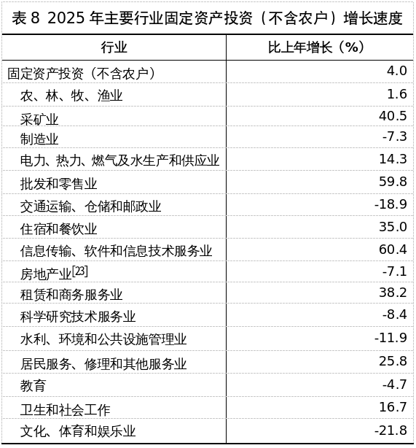
全年房地产开发投资868.6亿元，比上年下降^{[24]}7.3%。其中，住宅投资657.9亿元，下降8.0%；办公楼投资10.0亿元，下降8.7%；商业营业用房投资94.5亿元，增长20.2%。商品房销售面积^{[25]}1348.9万平方米，下降4.3%。商品房销售额845.6亿元，下降8.9%。
七、对外经济
全年外贸进出口总额2209.6亿元，比上年增长6.5%。其中，出口898.7亿元，增长5.4%；进口1310.9亿元，增长7.3%。从主要贸易方式看，一般贸易进出口额1305.1亿元，增长0.1%；加工贸易进出口额185.8亿元，增长185.5%；保税物流进出口额451.1亿元，增长12.5%。对共建“一带一路”^{[26]}国家进出口额1736.9亿元，比上年增长3.1%。
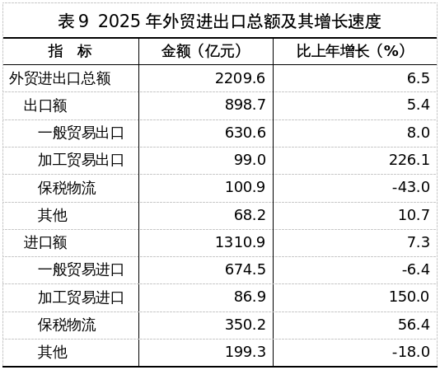
全年实际使用外资金额3.1亿美元，比上年下降41.2%。新设立外商投资企业189家，比上年减少1家。
八、财政金融
全年一般公共预算收入3005.2亿元，比上年下降4.6%。其中，税收收入2115.6亿元，下降4.4%，占一般公共预算收入的比重为70.4%。一般公共预算支出6635.4亿元，比上年下降4.1%。
年末金融机构人民币存款余额41552.6亿元，比上年末增长6.4%。其中，住户存款余额27419.6亿元，增长9.2%；非金融企业存款余额7464.3亿元，下降0.4%；机关团体存款余额4655.7亿元，增长2.1%。年末金融机构人民币贷款余额33151.3亿元，比上年末增长4.3%。其中，住户贷款余额10600.8亿元，增长5.4%；企(事)业单位贷款余额22525.4亿元，增长4.0%。
全年保险业实现原保险保费收入^{[27]}929.6亿元，比上年增长8.0%；赔付支出390.0亿元，增长7.6%。其中，人身险实现原保险保费收入655.0亿元，赔付支出202.9亿元；财产险实现原保险保费收入274.6亿元，赔付支出187.1亿元。
九、居民收入消费和社会保障
全年全体居民人均可支配收入41921元，比上年增长4.6%。按常住地分，城镇居民人均可支配收入52829元，比上年增长3.8%。从主要收入构成看，工资性收入32036元，增长2.1%；经营净收入10249元，增长7.4%；财产净收入2560元，下降0.9%；转移净收入7984元，增长8.2%。农村牧区居民人均可支配收入23855元，增长5.8%。从主要收入构成看，工资性收入4705元，增长6.8%；经营净收入12726元，增长4.7%；财产净收入717元，增长8.0%；转移净收入5707元，增长7.4%。
全年全体居民人均生活消费支出29159元，比上年增长3.7%。按常住地分，城镇居民人均生活消费支出34183元，增长2.5%。农村牧区居民人均生活消费支出20838元，增长6.2%。全体居民恩格尔系数为28.5%。其中，城镇为27.7%，农村牧区为30.6%。
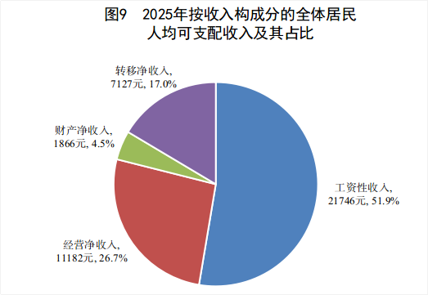
全年各类社会福利院收养人数1.9万人。共有161.7万人得到国家最低生活保障救济。筹集社会福利资金14.0亿元，销售社会福利彩票46.9亿元。
年末参加城镇职工基本养老保险人数984.8万人，比上年增长2.8%。参加城乡居民社会养老保险人数790.6万人，比上年下降3.0%。参加基本医疗保险人数2178.0万人，比上年增长0.6%。其中，参加城镇职工基本医疗保险人数639.3万人，增长2.1%；参加城乡居民基本医疗保险人数1538.7万人，增长0.1%。参加失业保险人数341.2万人，比上年增长2.2%；累计领取失业保险金人数10.0万人，增长24.8%。
十、科学技术和教育
全年科技项目中，科技重大专项新立项62项，自然科学基金共安排1917项。创新平台建设计划资金规模7.4亿元。科技企业孵化器57家。全年专利授权量19026件，每万人口发明专利拥有量8.5件。全年全区认定登记技术合同4530个。其中，区内成交技术合同登记3631个，增长86.9%。全年全区技术合同成交金额122.0亿元。其中，区内成交技术合同金额93.6亿元，增长54.2%。
年末全区共有研究生培养单位12个，招生(含非全日制)1.6万人，在学研究生(含非全日制)4.5万人，比上年增长5.2%。普通高校54所，招生17.9万人，在校生56.3万人，毕业生15.8万人。中等职业教育学校166所，招生5.2万人，在校生16.2万人，毕业生5.8万人。普通高中330所，招生16.0万人，在校生45.2万人，毕业生14.2万人。初中698所，招生24.5万人，在校生69.7万人，毕业生22.5万人。小学1536所，招生19.5万人，在校生132.4万人，毕业生24.5万人。学前教育在校生46.8万人。
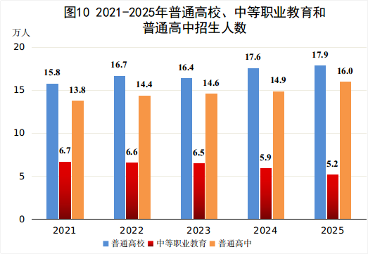
十一、文化旅游、卫生健康和体育
年末全区共有艺术表演团体92个。其中，乌兰牧骑75个。共有文化馆118座，公共图书馆117座，博物馆118座。年末全区广播节目综合人口覆盖率为99.8%，电视节目综合人口覆盖率为99.8%。自治区和盟市两级出版各类报纸16587万份，出版各类期刊682万册，出版图书5490万册。
全年全区接待国内游客3.0亿人次，比上年增长10.6%；全区接待国内游客总花费4536.8亿元，比上年增长9.6%。
年末全区共有医疗卫生机构26923个。其中，医院847个，乡镇卫生院1205个，农村牧区村卫生室12433个，社区卫生服务中心（站）1322个，疾病预防控制中心120个，妇幼保健机构116个，专科疾病防治院（所）6个。卫生技术人员254133人。其中，乡镇卫生院21578人，医院151665人，疾病预防控制机构7758人，执业（助理）医师103607人，注册护士108194人，乡村医生、诊所乡村医师和卫生人员11144人。年末医疗卫生单位病床床位171373张。其中，医院137696张，乡镇卫生院21013张，妇幼保健机构4887张。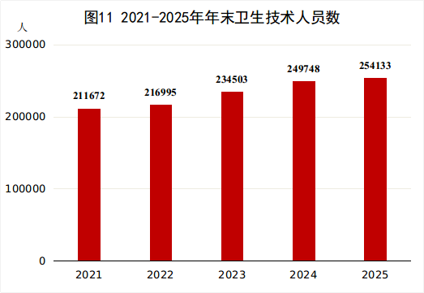
全年全区共有4048人次参加259场国际国内比赛，取得金牌127枚，银牌126枚，铜牌190枚。其中，国外获奖牌57枚，国内获奖牌386枚；破自治区纪录37次。
十二、资源、环境和应急管理
全年总用水量181.1亿立方米，比上年下降4.7%。其中，生活用水下降2.1%，工业用水增长3.8%，农业用水下降8.5%，生态用水增长10.7%。初步核算，万元地区生产总值（当年价）用水量67.8立方米，万元工业增加值（当年价）用水量15.0立方米。
全年完成营造林面积81.5万公顷。其中，人工造林12.8万公顷，封山育林10.8万公顷，退化林修复18.4万公顷，中、幼林抚育（作业）面积37.6万公顷。
全区共有自然保护区217个。其中，国家级自然保护区29个，自治区级自然保护区65个。自然保护区面积1294.8万公顷。其中，国家级自然保护区面积426.1万公顷。
全区环境空气质量平均优良天数比例达到92.1%。细颗粒物（PM2.5）平均浓度为22微克/立方米，比上年下降1微克/立方米。
全年各类生产安全事故死亡544人，比上年增长15.5%，工矿商贸企业人员生产安全事故死亡人数213人，比上年下降1.8%。亿元地区生产总值生产安全事故死亡率0.0204。道路交通事故万车死亡人数0.97人，比上年^{[28]}下降3%。
注释：
[1]本公报中2025年数据均为初步统计数。部分数据因四舍五入的原因，存在总计与分项合计不等的情况。
[2]地区生产总值、三次产业及相关行业增加值、人均地区生产总值绝对数按现价计算，增长速度按不变价格计算。
[3]常住人口包括：居住在本乡镇街道且户口在本乡镇街道或户口待定的人；居住在本乡镇街道且离开户口登记地所在的乡镇街道半年以上的人；户口在本乡镇街道且外出不满半年或在境外工作学习的人。
[4]城镇新增就业人数是指报告期内城镇累计新就业人员数与自然减员人数之差。
[5]2025年年末，全区0-14岁（含不满15周岁）人口为287万人，15-64岁（含不满65周岁）人口为1688万人。
[6]居住类价格包括租赁房房租、住房保养维修及管理、水电燃料、自有住房服务价格。
[7]2025年规模以上工业相关指标增速及变化按可比口径计算。
[8]工业战略性新兴产业包括新一代信息技术产业、高端装备制造产业、新材料产业、生物产业、新能源汽车产业、新能源产业、绿色环保产业、航空航天产业、海洋装备产业中的工业相关行业。工业战略性新兴产业增加值增速按可比口径计算。
[9]高技术制造业包括医药制造业，航空、航天器及设备制造业，电子及通信设备制造业，计算机及办公设备制造业，医疗仪器设备及仪器仪表制造业，信息化学品制造业。
[10]装备制造业包括金属制品业，通用设备制造业，专用设备制造业，汽车制造业，铁路、船舶、航空航天和其他运输设备制造业，电气机械和器材制造业，计算机、通信和其他电子设备制造业，仪器仪表制造业。
[11]东部地区是指呼伦贝尔市、兴安盟、通辽市、赤峰市、锡林郭勒盟；中部地区是指呼和浩特市、包头市、鄂尔多斯市、乌兰察布市；西部地区是指巴彦淖尔市、乌海市、阿拉善盟。
[12]主要工业产品产量中，除原煤产量、发电量为全口径数据，其余为规模以上工业企业口径。
[13]少量发电装机容量（如地热等）公报中未列出。
[14]部分服务行业规模以上企业统计范围包括：年营业收入2000万元及以上的交通运输、仓储和邮政业，信息传输、软件和信息技术服务业，水利、环境和公共设施管理业，卫生行业法人单位；年营业收入1000万元及以上的房地产业（不含房地产开发经营），租赁和商务服务业，科学研究和技术服务业，教育行业法人单位；以及年营业收入500万元及以上的居民服务、修理和其他服务业，文化、体育和娱乐业，社会工作行业法人单位。未包括金融业、批发和零售业、住宿和餐饮业、房地产开发经营行业法人单位。2025年部分服务行业规模以上企业财务指标增速按可比口径计算。
[15]货物运输总量包括铁路、公路、民航三种运输方式完成量，货物运输周转量包括铁路、公路两种运输方式完成量，2025年增速按可比口径计算。
[16]2025年调整网约车载客系数，相应对出租汽车城市客运量等指标本年度及上年同期数据进行调整。2025年旅客运输总量、旅客运输周转量、公路旅客运输量、公路旅客运输周转量增速按可比口径计算。
[17]电信业务总量按上年价格计算。
[18]固定互联网宽带接入用户是指报告期末在电信企业登记注册，通过xDSL、FTTx+LAN、FTTH/O以及其他宽带接入方式和普通专线接入公众互联网的用户。
[19]2024年快递业务量统计口径调整，当年增速按可比口径计算。
[20]根据第五次全国经济普查结果对2021-2024年社会消费品零售总额数据进行修订。
[21]基础设施投资包括电力、热力生产和供应业、燃气生产和供应业、水的生产和供应业、铁路运输业、道路运输业、水上运输业、航空运输业、管道运输业、多式联运和运输代理业、装卸搬运业、邮政业、电信广播电视和卫星传输服务业、互联网和相关服务业、水利管理业、生态保护和环境治理业、公共设施管理业投资。
[22]民间投资是指具有集体、私营、个人性质的内资企（事业）单位以及由其控股（包括绝对控股和相对控股）的企业单位建造或购置固定资产的投资。
[23]房地产业投资除房地产开发投资外，还包括建设单位自建房屋以及物业管理、中介服务和其他房地产投资。
[24]根据房地产开发统计制度、统计执法检查等规定，对上年同期房地产开发投资、新建商品房销售面积等数据进行修订，2025年增速按可比口径计算。
[25]商品房销售面积是指报告期内房地产开发企业出售的新建商品房屋的合同总面积。
[26]“一带一路”是指“丝绸之路经济带”和“21世纪海上丝绸之路”。
[27]原保险保费收入是指保险企业确认的原保险合同保费收入。
[28]2024年道路交通事故万车死亡人数修正为1.00人。

资料来源：
本公报中城镇新增就业、社会保障数据来自人力资源和社会保障厅；价格指数、居民收入消费、粮食作物播种面积、粮食产量、猪牛羊禽肉产量、禽蛋产量、牛奶产量、猪牛羊禽存栏数据来自国家统计局内蒙古调查总队；发电装机容量数据来自电力行业协会；对外贸易数据来自呼和浩特海关；实际使用外资数据来自商务厅；专利数据来自市场监督管理局；客货运量、客货运周转量数据来自交通运输厅、铁路部门和民航部门；民用汽车、道路交通事故数据来自公安厅；电信数、电话数、移动互联网数来自通信管理局；邮政业务、快递业务量数据来自邮政管理局；艺术表演团体、文化馆、公共图书馆、博物馆、旅游数据来自文化和旅游厅；财政数据来自财政厅；金融数据来自中国人民银行内蒙古自治区分行；保险数据来自国家金融监督管理总局内蒙古监管局；医疗保障数据来自医疗保障局；教育数据来自教育厅；科技项目、合同成交金额数据来自科学技术厅；电视、广播数据来自广播电视局；出版数据来自党委宣传部；体育数据来自体育局；医疗卫生数据来自卫生健康委员会；福利院、最低生活保障、福利彩票数据来自民政厅；用水量数据来自水利厅；自然保护区、林业数据来自林业和草原局；生产安全事故数据来自应急管理厅；其他数据均来自统计局。

